Контрольные задания
- Сделать скриншот вывода flutter doctor.
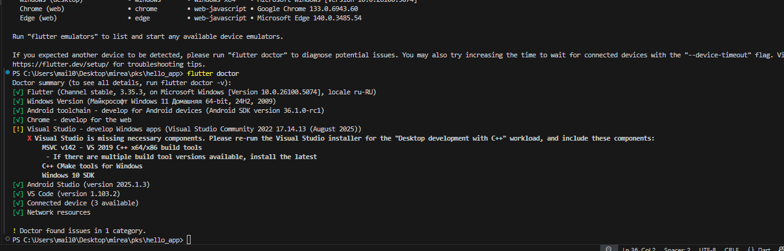
- Сделать скриншот списка устройств после flutter devices.
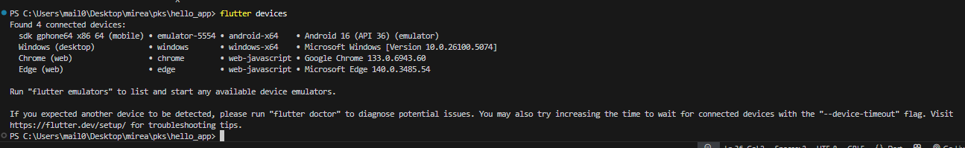
- Сделать скриншот первого приложения hello_flutter.
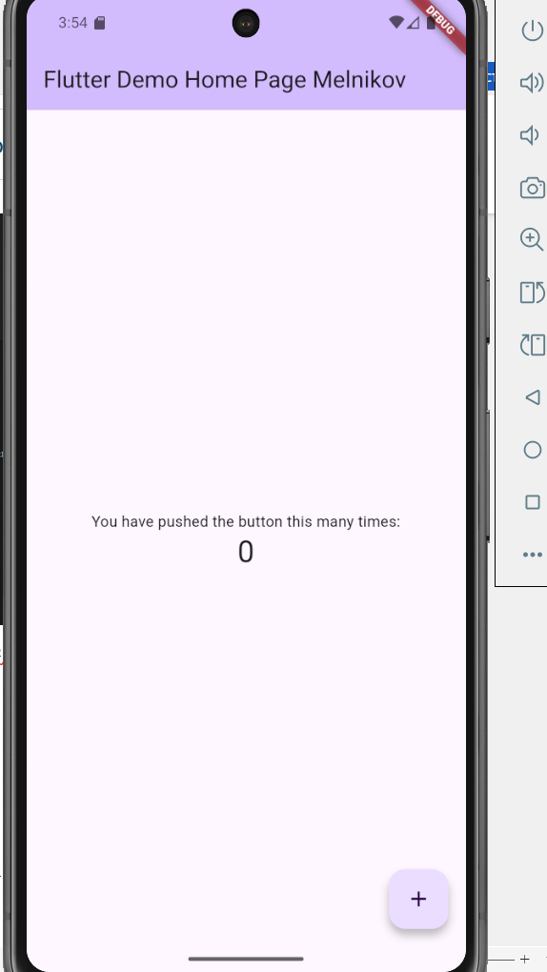
- Указать в отчёте:
Операционная система: Windows.
Используемый терминал: VS Code Terminal.

- Краткое описание проблем:

- Проблема “Android toolchain” - установил галочку напротив Android SDK Command-line Tools (latest) и установил
- Проблема “Cannot find Chrome executable” – установил Chrome

